Architekturentwurf

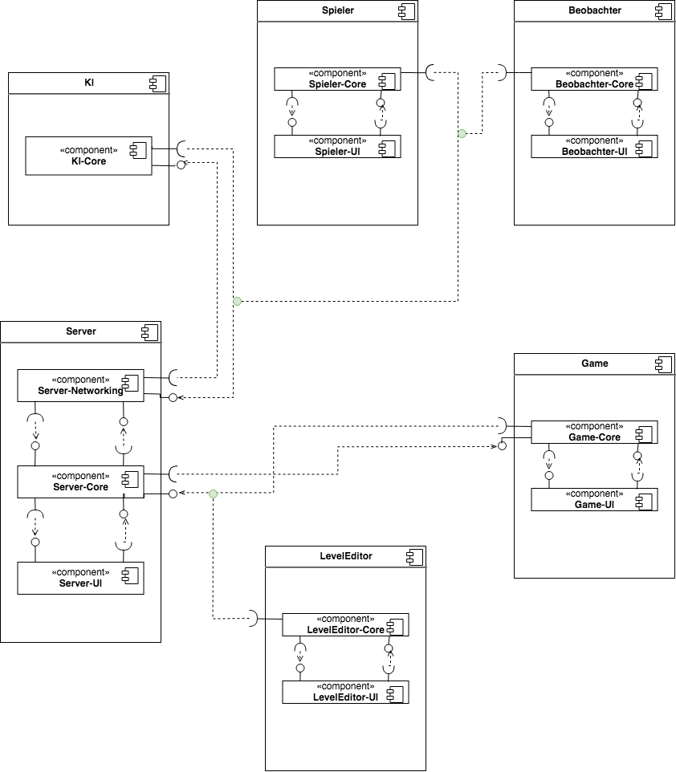

**Zuordnung der Funktionalen Anforderungen:**

***Game-Core:*** FA1, FA18, FA41, FA42-60, FA81

***Game-UI:*** FA15, FA17

***KI-Core:*** FA9-14, FA19-35, FA41, FA42-60, FA76-79, FA86

***Spieler-Core:*** FA9-14, FA19-35, FA41, FA42-60

***Spieler-UI:*** FA3, FA36-40, FA42-60, FA70-74, FA87

***Beobachter-Core:*** FA89

***Server-Core:*** FA15, FA17, FA18, FA41-FA69, FA75, FA80

***Server-UI*:** FA16

***Leveleditor-Core:*** FA2-8, FA82-85, FA87

***Leveleditor-UI:*** FA2-8, FA82-85, FA87

**Diagrammbeschreibung:**

***Game-Core:*** Hier wird das eigentliche Spiel verwaltet, daher stehen alle FAs, die direkt mit der Spielverwaltung zu tun haben, hier.

***Game-UI:*** Dies ist die Benutzeroberfläche des Spiels. Der Benutzer kann hier Aktionen vornehmen und Eingaben tätigen.

***KI-/Spieler-Core:*** Dieser Teil verwaltet für beide die vor dem Spiel zusammengestellten Teams.

Daher stehen hier Charaktere, Gadgets, sowie Eigenschaften und Inventar,

aber auch zum Beispiel Intelligence Points, da diese im Spielverlauf gesammelt werden. Zusätzlich beinhaltet der KI-Core noch die Aktionen, die eine KI vornehmen kann, da diese keine Benutzeroberfläche hat.

***Spieler-UI:*** Dies umfasst die Benutzeroberfläche und beinhaltet daher alles, was ein menschlicher Benutzer über eine Eingabe tun oder verändern kann.

***Beobachter-Core:*** Dies ist die Verwaltung für einen Benutzer, der am Spiel als Zuschauer

teilnimmt.

***Server-Core:*** Der Server verwaltet hier das Spiel, indem er zum Beispiel die Items in der

Wahlphase bereitstellt oder mit Störungen während des Spiel umgeht.

***Server-UI:*** Die Benutzeroberfläche des Servers, hier läuft hauptsächlich der Beginn

eines Spiels, also die Wahl-und Ausrüstungsphase, ab.

***Leveleditor-Core:*** Der Leveleditor-Core verwaltet den Leveleditor und die damit verbundenen

möglichen Konfigurationen.

***Leveleditor-UI:*** Ermöglicht es, ein Spielfeld zu konfigurieren sowie die Werte der Gadgets zu

ändern.